大学英语期末考试须知

本学期大学英语考试使用iTest平台(电脑版网址：http://itestcloud.unipus.cn；手机app下载网址：https://itestcloud.unipus.cn/app)，采取线上考试的方式。现将本次考试的相关要求、流程安排及注意事项做如下说明。

考试时间：大学英语（4-2）6月14日上午8：30-10：30
大学英语（4-4）6月14日下午14：30-16：30

- 考前准备：
1. 所有学生于6月12日前以电子签的方式签署《诚信考试承诺书》并提交任课教师，由任课教师汇总后统一提交各系备案，未签署《诚信考试承诺书》的学生，将取消本次考试成绩。凡须参加本次大学英语考试的学生，务必提前和任课教师联系并加入相应的教学QQ群。
2. 根据前期的模拟考试情况，学生应熟悉iTest平台操作，保证网络效果。对于因特殊原因（缺少要求的考试设备或偏远地区网络信号无法保障等情况）确实无法参加在线考试的学生，参见考前准备第七条；对于考试过程中出现因特殊原因（网络故障、断电、答题设备故障、在线考试平台出现非人为操作原因造成故障等）导致无法正常完成在线考试的学生，参见考试流程中的相关说明。
3. 本次考试原则上采取电脑答题、手机监控的方式；手机答题会造成题目显示不全、容易掉线等问题，请学生提前做好设备准备。所有学生应做好考前准备，并在出现无法答题的情况时，刷新页面平台再次进入平台参加测试。
4. 考前所有学生应加入任课教师规定的相应钉钉会议群/Zoom会议群，标明教学班级及姓名，以便考试过程的视频监控。视频监控中发现个别学生存在考试异常（如未开启摄像头等），将取消本次期末考试成绩。
5. 考试前须清理好考试桌面，不得摆放任何书本、资料、笔记本、草稿纸等。
6. 正式考试开始前30分钟，各任课教师（即监考教师）联系学生进入相应软件，让学生打开摄像头，调整好视频视角，保证可以拍到双手、侧面和答题界面，做好考试准备。任课教师开始视频监考。
7. 对因特殊客观原因（缺少考试设备或网络极其不稳定）确实无法参加此次在线考试的同学，须于6月12日前提交《大学英语线下考试申请表》（见附件1），经审核批准后可于返校后参加统一的线下考试。
8. 考试设备及视频监控要求
1) 学生须提前按要求摆好答题设备、拍摄手机并调试好，确保考试场所网络稳定通畅。
2) 学生将答题设备置于正前方，保持坐姿端正，保证双手、侧面和答题界面在监控画面中可见。
3) 学生视频监控界面要求，见下图所示：

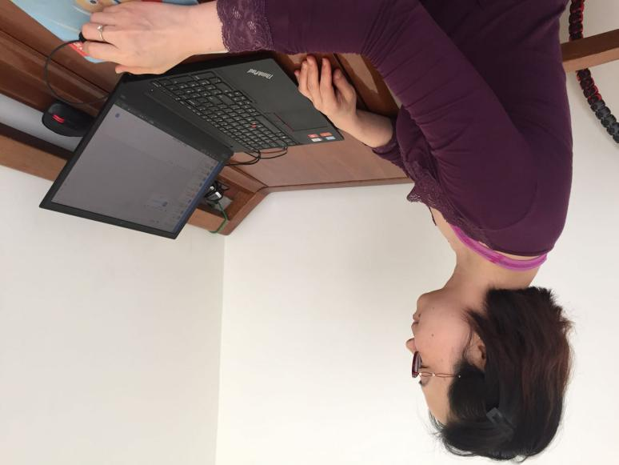

9. 若考前出现任何特殊情况，导致考试要求或流程细节出现任何变更，将另行通知。

二、考试流程
1. 考试开始前至少提前10分钟进入iTest平台，确保可以顺利进入界面并完成系统自带的答题设备检测。考试音频可能会出现声音较小的问题，学生可以佩戴耳机，听力结束后立即摘下耳机，否则视为违纪。
2. 考试试题采取由各层次负责人统一发放、统一强制交卷的方式，考试时间截止时，应立即停止答题，等候监考教师结束视频监控画面。考试全程（8：30-10：30（大学英语4-2）/14：30-16：30（大学英语4-4））所有学生不得离开监考画面。
3. 考试正式开始后，若学生出现无法进入界面、死机等情况，应尝试再次登录刷新界面；教师对出现的各种异常情况不做任何处理，以免影响考试答题和监考过程。
4. 凡是出现不可抗力原因（网络故障、断电、答题设备故障、在线考试平台出现非人为操作原因造成故障等）导致考试未能顺利完成的同学，须于考试结束后、11：00（大学英语4-2）/17：00（大学英语4-4）前立即向监考教师提交《大学英语在线考试备用卷考试申请表》（见附件2），并交院系审核。
5. 部分学生因不可抗力（如网络故障、断电、答题设备故障、在线考试平台出现非人为操作原因造成故障等）造成无法在正常的线上考试时间内完成本次考试，将由院系商讨后统一启用备用卷。凡出现上述情形的学生需提供证据，通过任课老师向层次负责人汇报并填写《大学英语在线考试备用卷考试申请表》。该申请表由任课教师汇总后统一上交给层次负责人。经审核批准后等候任课教师的相关通知。整个考试及监考流程同第一次在线考试。拟定于6月14日19：00-21：00（大学英语4-2及大学英语4-4）分别统一组织此类学生的第二次在线考试。
6. 对于参加备用卷考试后仍存在因不可抗力而造成考试异常的学生，须于第二次在线考试结束后24小时内向任课教师提交《大学英语线下考试申请表》，经审核批准后可于返校后参加统一的线下考试。

三、特别提醒
请各位同学仔细阅读上述考试说明！
凡存在以下情况者，取消本次在线考试成绩：
1. 未提交《诚信考试承诺书》的。
2. 考试过程中未开启摄像头，导致监考教师无法监控考试过程的。
3. 参加在线备用卷考试但未提交《大学英语在线考试备用卷申请表》的。
4. 考试成绩出现极其异常情况，经任课教师、院系研讨认为存疑的。

本次考试既是本学期学习效果的一次检测，更是对各位同学“道德与诚信”的一次大考。相信各位同学会恪守我校“惟真惟实”的校训，以诚信考试为荣，强化考风考纪意识，自觉养成良好道德习惯，自觉遵守考试纪律，用诚信交上一份满意的答卷！

